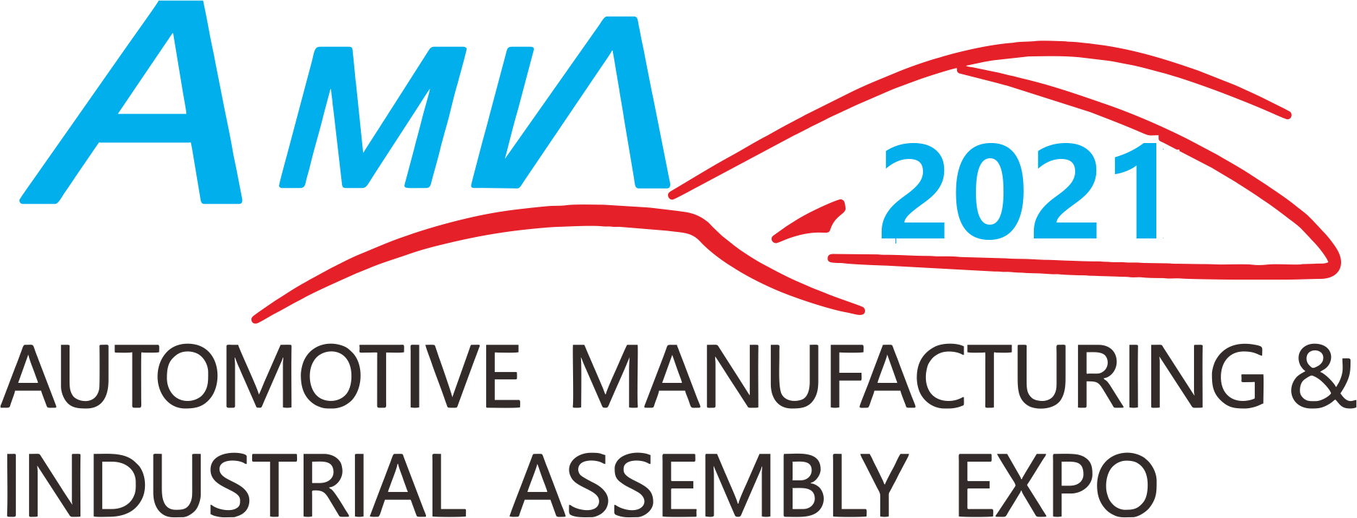 2021武汉国际汽车制造技术暨智能装备博览会
2021 wuhan international automobile manufacturing technology & intelligent equipment expo

时间：2021年11月17-19日 地点:武汉国际博览中心
集结精良装备 创高品质汽车之源
邀请函
★支持单位：中国汽车工业协会 湖北省汽车行业协会 东风汽车集团
★海外合作：美国汽车制造商协会 德国汽车工业协会 韩国汽车工业协会
日本汽车工业协会 意大利汽车工业协会 印度汽车工业协会
★主办单位：湖北省机械行业联合会 湖北省模具工业协会 武汉市汽车行业流通协会
武汉市汽车行业协会 武汉经开区（汉南区）汽车及汽车零部件行业商会
★组织单位：北京亚太瑞斯会展服务有限公司
【展会背景】
汽车产业是国民经济重要的支柱产业，也是体现国家竞争力的标志性产业。湖北作为全国重要的汽车产业基地，在国民经济发展中具有举足轻重的地位。湖北地区汽车产业紧紧围绕构建促进中部地区崛起重要战略支点的宏伟目标和“两圈一带”、“工业兴省”的重大战略部署，在激烈竞争中创造了发展优势，在抢抓机遇中培植了发展后劲，已具备坚实的产业基础，呈现出强劲的发展势头。被誉为“中国车都”的武汉位列中国“一带一路”与长江经济带发展两个国家战略的交汇点，是中部崛起的支点城市，是我国全面建设的中部经济中心，是中国中部的商业重镇和近代工业中心。
汽车产业已连续7年成为武汉市第一大支柱产业，武汉汽车产业上演“赶超”发展，连续3年保持产业贡献率首位。目前，武汉市汽车产业规模居中部地区第一，产值居全国第6位。依托武汉经济技术开发区、襄阳高新技术开发区、孝感高新技术开发区及襄阳市汽车零部件产业集群、十堰市商用汽车产业集群、随州市专用汽车及零部件产业集群、枣阳市汽车摩擦密封材料产业集群、麻城市汽车配件产业集群、宜昌（猇亭）动力系统集成及新能源汽车产业园、谷城县汽车零部件产业集群、荆州市（公安）汽车零部件产业集群、丹江口市汽车零部件产业集群等载体，重点加快乘用车、专用车、商用车及新能源车整车制造，关键零部件、车联网以及新能源汽车配套设施等领域发展。到2020年，汽车及新能源汽车产业规模达到8000亿元。更加完善汽车制造及工业装配产业，不断采用和推广新技术、新工艺、新流程、新装备、新材料，对企业生产设施、装备、生产工艺进行改造。
【展望未来】
展会以电动化、轻量化、自动驾驶、智能网联、共享出行等新技术新理念，搭建设计-研发-生产-制造一站式汽车工程平台。整个汽车制造全产业链各环节新技术新产品，让每位专业观众一站式了解到汽车制造各个环节更多、更全、更优的行业新产品、新资讯。我们将以“2020中国（武汉）国际汽车制造及智能装备博览会”为契机推动湖北汽车工业的快速发展壮大，依托武汉市四通八达的区位优势，充分发挥汽车产业集群和带动作用，有力充当武汉建设国家中心城市的引擎，助推武汉稳步迈向“中国车都”。使之迈向全国，走向世界！
【日程安排】
报到布展：2021年11月15-16日（9：00-16：30）开幕时间：2021年11月17日（9：30）
展出时间：2021年11月17-19日（9：00-16：30）闭幕时间：2021年11月19日（14：00）
【参展范围】
◆国内外大型汽车集团、新能源汽车集团形象与新成果展示；汽车制造发展的最新成果展示；
◆乘用车、微型车制造技术设备； ◆货运车、专用车、客车制造技术设备
◆纯电动汽车及三电、氢能汽车及零部件 ◆新能源汽车、智能网联汽车专题展馆
◆数控机床、机加工、冲压、激光焊接展区；◆汽车设计与开发、试制工程展区；
◆车轮、轮胎、轮毂展区； ◆汽车材料及轻量化展区；
◆线束装配工程专区； ◆涂装工程、劳动保护展区；
◆汽车及零部件搬放物流展区； ◆汽车模具、刀具、3D打印展区；
◆动力总成装配工程展区 ◆智能制造及工业自动化、机器人展区；
◆汽车紧固件及拧紧技术设备展区； ◆机器视觉、自动驾驶、电子电器、车联网展区；
◆汽车测试技术与试验设备展区； ◆智能工厂装备及工厂环境展区；
◆汽车内外饰件及加工设备展区； ◆工业清洗及部件清洁技术设备展区；
◆汽车零部件及加工技术设备展区； ◆汽车改装与设备维护维修保养、润滑油展区；
◆新能源汽车制造技术设备展区； ◆工业装配、智能装配产线展区；
【收费标准】
标准展位9m²(3m×3m);配置：展出场地、三面展板（高2.5m）、一块中英文楣板 、一 张洽谈桌、二把椅子、地毯、220V电源、二支射灯。双开口位置另外加收10%的参展费用。
国内馆  标准展位 | 普通展位区：￥9800元/9㎡  豪华精装展位区：￥10800元/9㎡ |  | 外资企业标准展位：  ￥20000元/9㎡
国内馆光地（36㎡起租）：￥1000元/㎡ |  | 国际馆光地（36㎡起租）：￥2000元/㎡
注明：本届展会提供多种赞助方案,给经营者和供应商提供了更多参与的机会,由此可以最大限度的行有效宣传；如有意企业选赞助，请向组委会索取参与细则。会务费：每人1000元人民币。
【大会会刊】
为了配合在展览期间宣传及让客户了解并在会后能与之沟通联系，组委会将精心编印会刊，规格：145mm×210mm.注：广告费用须全额一次付清，以付款先后顺序进行安排。
封 面 | 封 底 | 封二/前菲 | 封三/后菲 | 内彩页 | 跨彩页 |  | 黑白内页
20000 | 16000 | 10000 | 8000 | 5000 | 8000 |  | 3000
参观券：10000/3万张 |  | 胸卡：60000 | 吊带：60000 | 手提袋：60000 |  | 其它广告备索
(Please fill in the form in Block Letter请以正楷填写)
本单位认可参展细则，并保证支付各项参展费用，服从大会统一安排。
APPLICATION FORM / AGREEMENT 参展申请表/合同表

公司名称  Company Name |  | 中文Chinese：
 |  | 英文English：
联系方式  Contact |  | 地址/Address： |  |  |  | 邮编/Post Code：
 |  | 电话/Tel： |  | 传真/Fax：
 |  | 电邮/E-mail： |  | 联系人姓名/Contact Person：
 |  | 公司性质  Type of Category | 外资  International |  | 中外合资  Joint Venture |  | 内资企业  Domestic
 |  | 展示产品: ;
标准展台/Standard Booth: 个Booth(s);展台号/Booth No: ;
标准展台费用/Fee:RMB ; USD ;
室内空地/Indoor Raw Space 平方米/Sq.m.;编号/ No: ;
费用/Fee:RMB ; USD ;
 |  | 会刊彩色广告/Advertising in the Show Catalogue 版/Page(s);费用/Fee:RMB ;
费用合计/Total:(小写/Small Letter) ;
(大写/Capitalization) _;
付款时间/Payment Time ;
收款单位Beneficiary | 收款单位：北京亚太瑞斯会展服务有限公司  开户银行：上海浦东发展银行股份有限公司北京三里屯支行  账 号：91330154740002478

Exhibition Organizer(Seal) Signature 负责人签字：

主办单位加章 ( with company stamp 参展单位加章)

Contact经办人：辛芝
Date 日期：

请填妥此表格并盖章扫描回执我司E-mail：1458622847@qq.com
北京亚太瑞斯会展服务有限公司  联系人/Contact： 辛芝  手机：18518483870（同微信） | 参展提示：1.参展商申请展位后请在5个工作日内将展位费用电汇到大会的指定账号。2.如参展商中途退展，所付款项概不退还，展会如期召开参展单位不得以其他任何理由提出异议。3.如因不可抗力因素或不以组织方主观意志为转移的因素及其它原因等延期举办此次展览会，则组织方有权要求参展方继续参展，且不承担退还参展方已付费用的责任。4.为了保证大会整体形象，组委会保留调整部分参展商展位的最终权力。

